黄冈职业技术学院高等学历继续教育

2024级新生图像信息比对操作手册
第一步：下载学习通APP
在手机应用商店中下载学习通（或者用微信直接扫描下方二维码下载学习通）


第二步：登录学习通

点击“其他登录方式”，在机构账号登录页面，输入单位UC码“147154”，账号输入学号，初始密码是edu@身份证后六位（如有X则大写）。
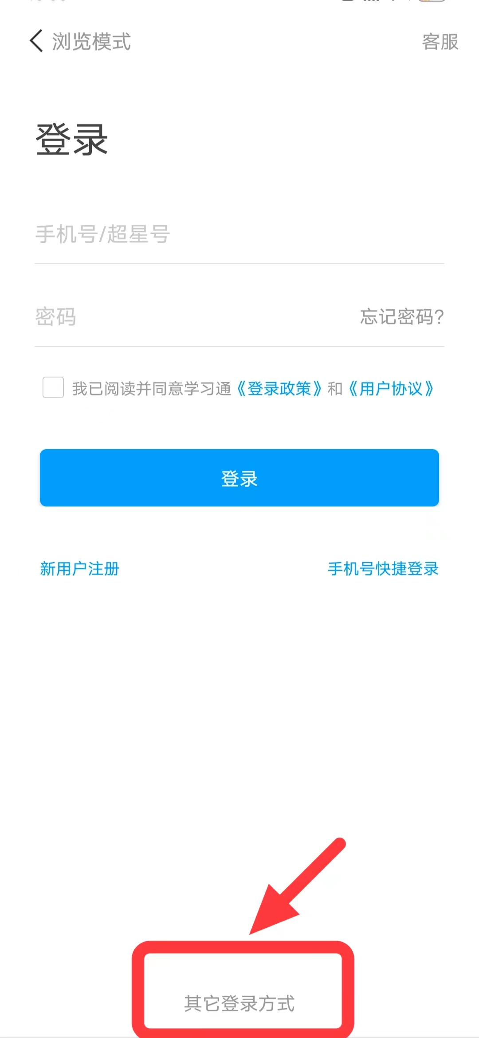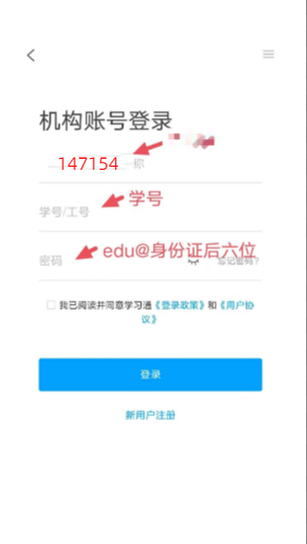

第三步：进入新生入学人脸识别端口

1、在手机头部-首页处下拉切换，选择黄冈职业技术学院继教；

2、在跳转页面点击“新生报到照片对比”。

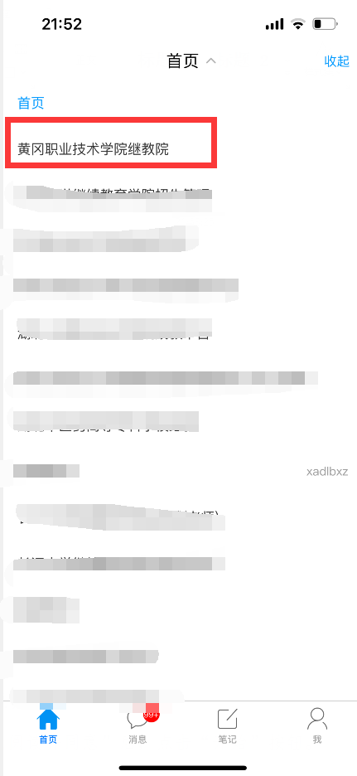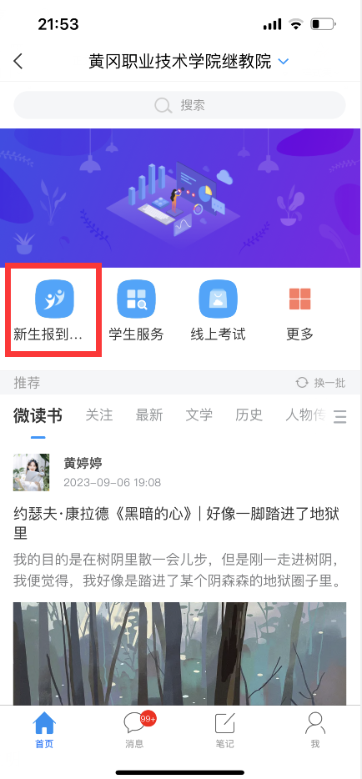

第四步：阅读说明

勾选“我已阅读并同意”后，点击“开始”按钮。
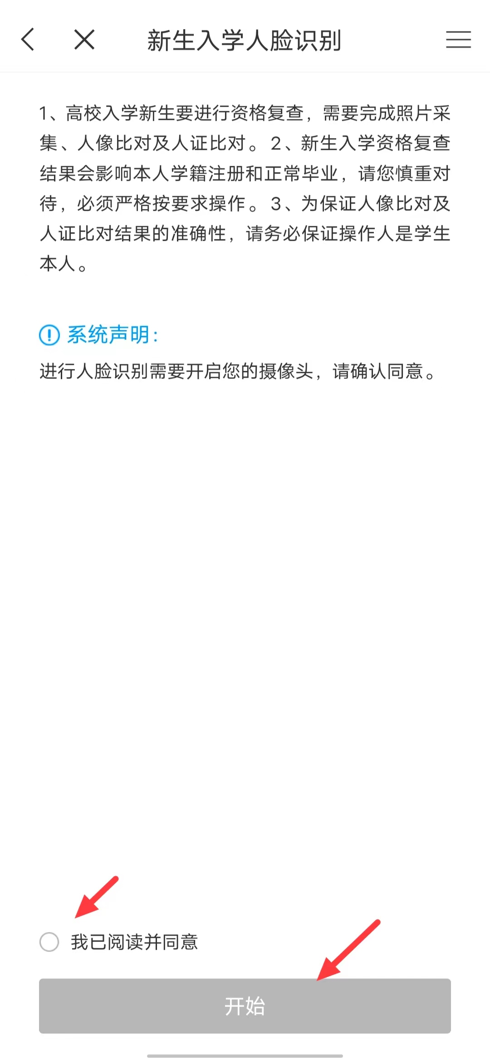

第五步：身份证照片上传、信息比对

1、用手机拍照或者从相册中选择身份证照片，上传至相应位置。
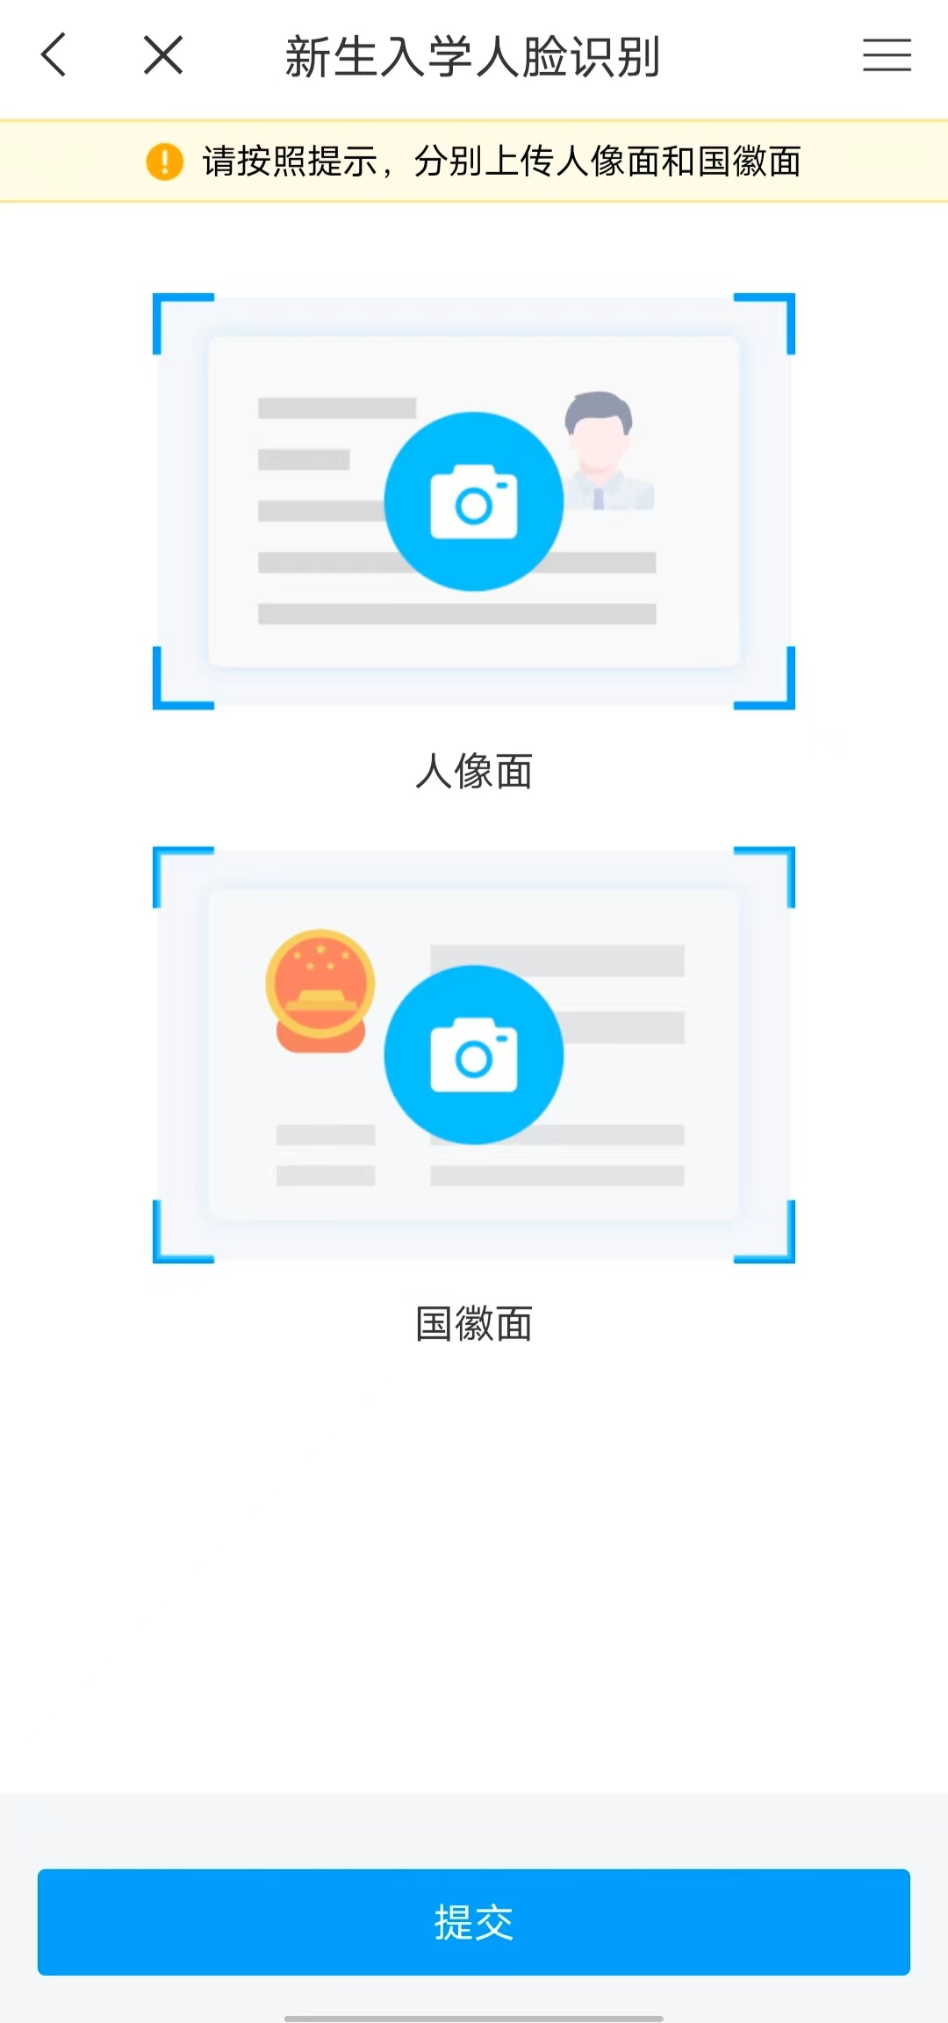
上传成功后，点击“提交”
2、两张图片下均显示“通过”，则可进入照片采集环节；如有显示不通过的，则需重新上传或联系教学点老师进行反馈。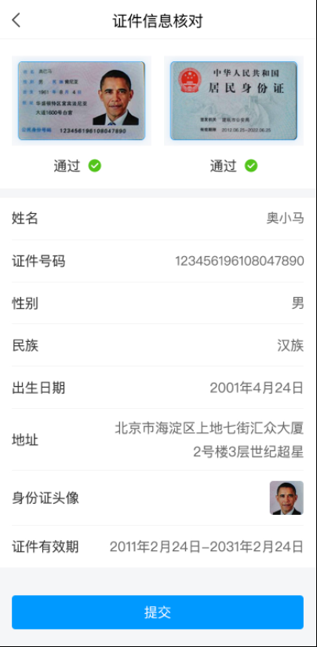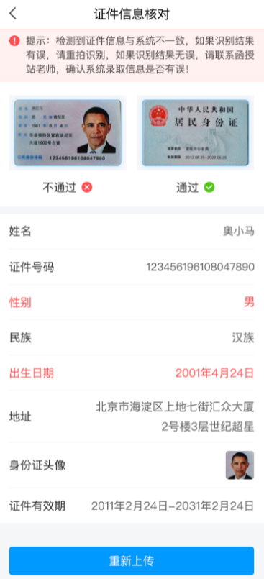

第六步：图像采集比对
1、根据页面提示做动作，通过活体检测后系统会自动抓拍照片，确认上传。上传后待系统审核。
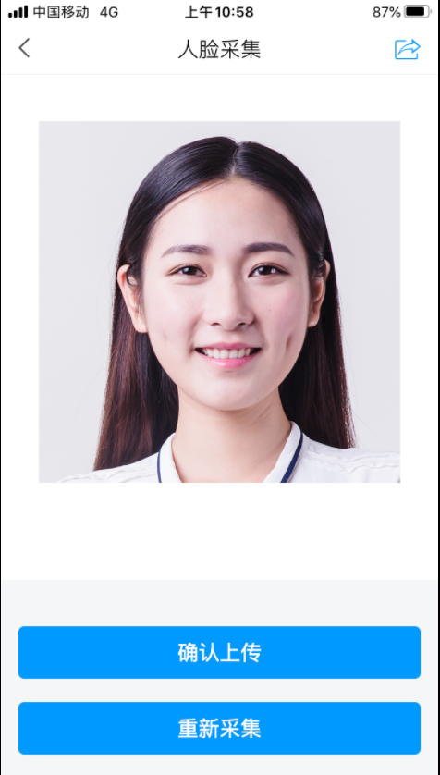

2、图像比对结果：通过核验，则表示学生已通过图像比对；核验不通过，可重新拍照比对，如多次拍照比对都无法通过核验，可向教学点老师反馈。
